TAREA 6.1

COMIN DANI RUSU

INDICE

DESCARGA DEL PAQUETE XAMPP 2

INSTALAMOS 2

XAMPP 3

COMPROBAR QUE FUNCIONA 3

PHPMYADMIN 4

DOCUMENTACIÓN 5

VERSIONES 5

DIRECTORIO 5

USUARIO Y CONTRASEÑA 5

# DESCARGA DEL PAQUETE XAMPP

Vamos a instalar la última versión (8.2.0) de XAMPP (Cross plataform Apache MariaDB PHP Perl).

Procedemos a ir a la web de XAMPP, para descargar el paquete.

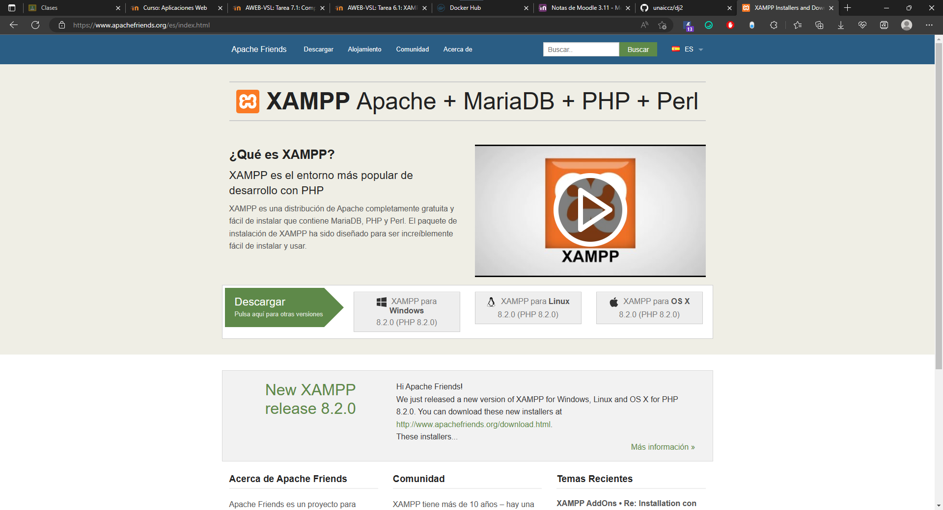

En nuestro caso descargamos la última versión.

# INSTALAMOS

Realizamos el tradicional siguiente -> siguiente -> siguiente

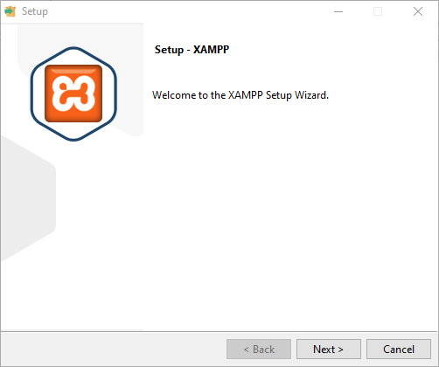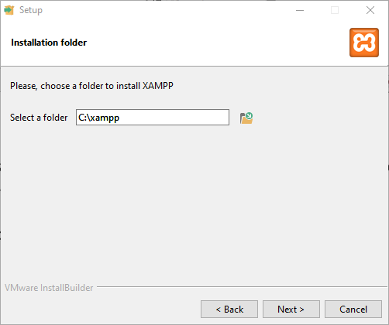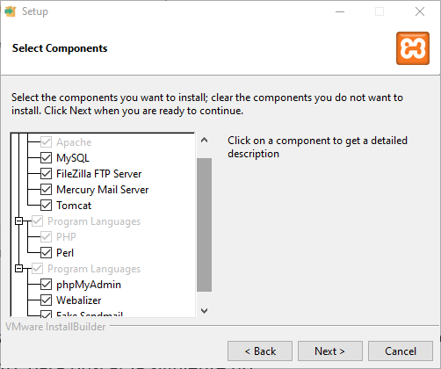

# XAMPP

Después de instalarlo ejecutaremos el panel de control de XAMPP y le pulsaremos “start” a los 2 primeros servicios (Apache y MySQL)

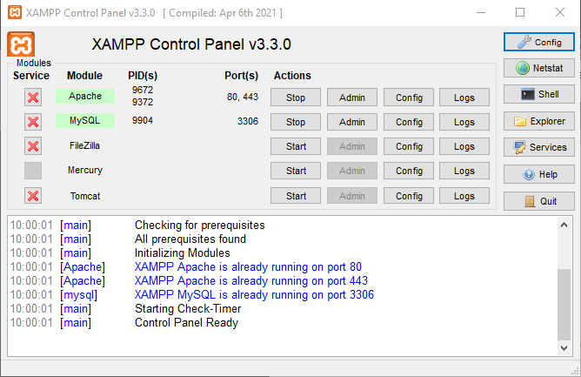

# COMPROBAR QUE FUNCIONA

Como podemos observar después de hacer la instalación de XAMPP, entraremos a nuestro buscador web favorito, para buscar la siguiente url:

“http:localhost/dashboard”

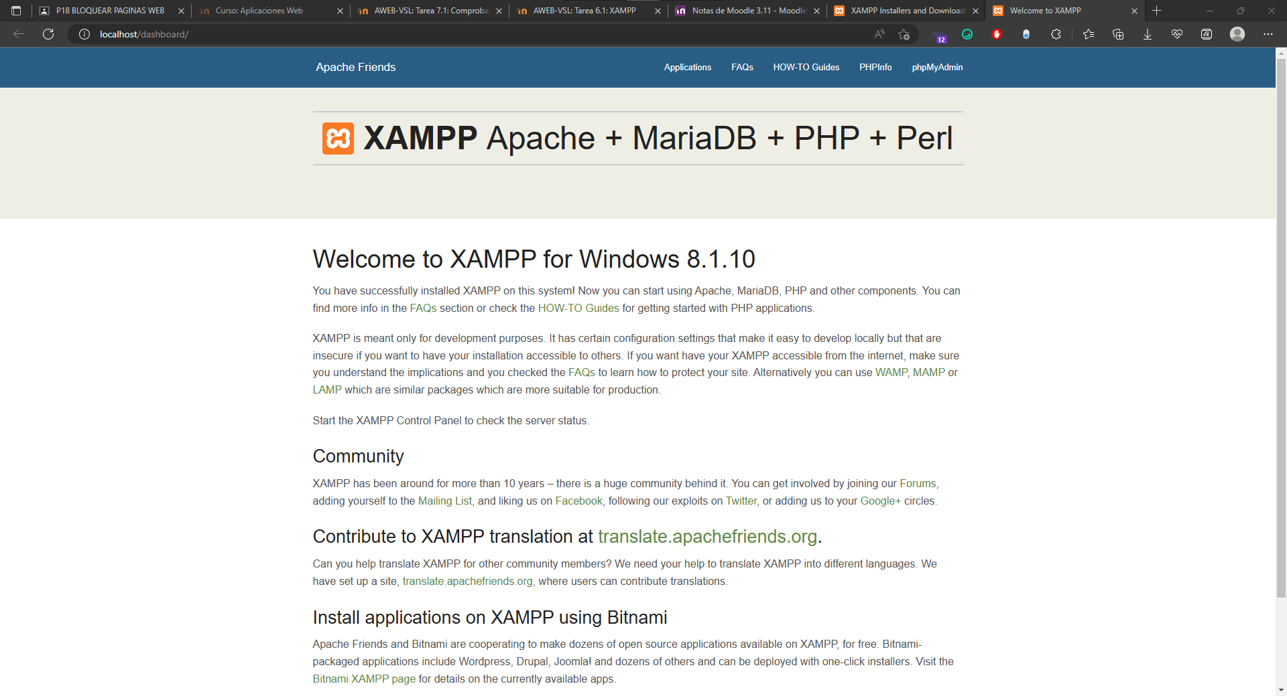

## PHPMYADMIN

Ahora procederemos a entrar al PhpMyAdmin.

“http:localhost/phpmyadmin”

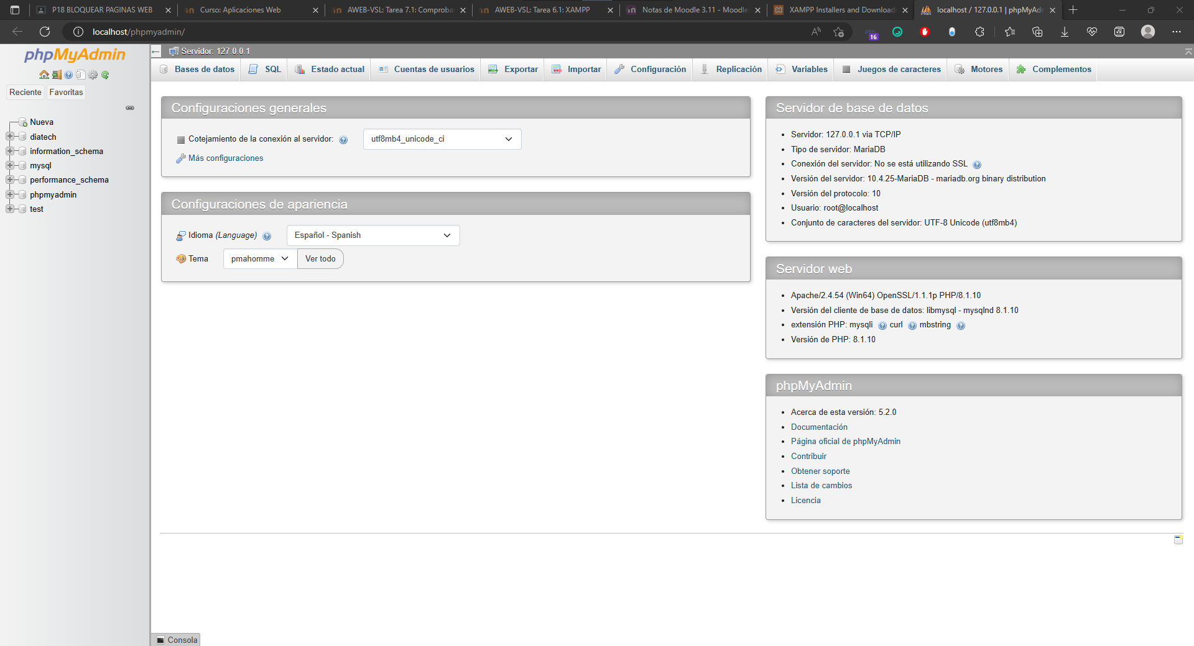

# DOCUMENTACIÓN

* Versiones: XAMPP y de todo lo que lleva (PHP, MaríaDB, ...)
* Directorio de publicación
* Usuario y contraseña del phpMyAdmin
* Otros usuarios y/o configuraciones.

## VERSIONES

Actualmente la última versión de XAMPP es la 8.2.0, está cargado con PHP, PhpMyAdmin, Perl, MariaDB, Tomcat y Mercury.

## DIRECTORIO

El directorio de publicación en XAMPP es la carpeta “**C:\xampp\htdocs**”

## USUARIO Y CONTRASEÑA

Por defecto, en XAMPP, el usuario y contraseña para acceder a PHPMyAdmin son "**root**" y sin contraseña. Sin embargo, es recomendable establecer una contraseña para mayor seguridad. Puedes hacerlo editando el archivo de configuración de PHPMyAdmin, normalmente se encuentra en la ruta “**C:\xampp\phpMyAdmin\config.inc.php**”

**Usuario: root**

**Contraseña: sin contraseña**